ЦЕНТРАЛЬНОЕ ОКРУЖНОЕ УПРАВЛЕНИЕ ОБРАЗОВАНИЯ
ДЕПОРТАМЕНТА ОБРАЗОВАНИЯ ГОРОДА МОСКВЫ
ГОСУДАРСТВЕННОЕ БЮДЖЕТНОЕ ОБРАЗОВАТЕЛЬНОЕ УЧЕРЕЖДЕНИЕ ГОРОДА МОСКВЫ
ДЕТСКИЙ САД КОМБИНИРОВАНОГО ВИДА №1497
_________________________________________________________________
Адрес: 127006, ул. Фадеева, д.2, стр. 2 тел.: 8 (499) 973-56-82
E-mail: detsad1497@mail.ru 8 (499) 973-50-93

Какие книги читать дошкольникам.

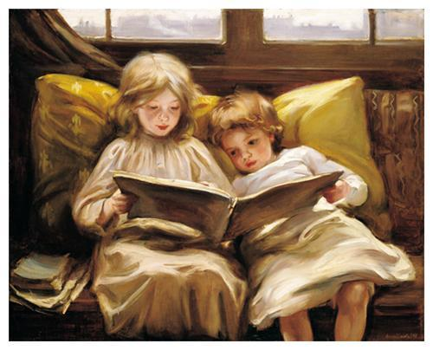

Подготовила воспитатель:
Джаппуева Н. М.

2013-2014 уч. год
Какие книги читать дошкольникам.
Все дети очень любят книги, особенно с красивыми иллюстрированными картинками, но в современном мире, где такое изобилие различных технических оснащений и так быстротечно время, нам не всегда удается найти минутку для того, чтобы почитать ребенку книгу или же просто рассказать сказку.
Нужно помнить и осознавать, что когда ребенок смотрит мультфильм или слушает сказку, он бессознательно отождествляет себя с героем, сопереживает ему и проживает вместе с ним все события. Если такого сопереживания не происходит, книга не оставляет след в душе ребенка. Поэтому, решая вопрос, какие книги читать дошкольнику, родители должны обращать внимание на то, каковы герои, а также на то, насколько талантливо и живо они изображены.
Ребенок начинает понимать человеческую речь еще до того, как научится говорить сам. Проще всего ему дается понимание ситуативно-бытовой речи взрослых, которая включена в ситуацию. Воспринимать устный рассказ намного сложнее, но этому малыша нужно учить. Большую помощь в этом оказывают картинки. По мере взросления малыша должен расширяться и круг сказок, доступных его пониманию.

Начиная с полутора-двух лет, можно читать ребенку такие сказки, как «Курочка-Ряба», «Колобок», «Репка», «Теремок», стихи Агнии Барто, а также русские народные потешки. Все эти истории являются короткими, описывают какое-то одно событие или выстроены как цепочка однотипных эпизодов. Все эти сказки и стихи состоят из простых предложений, и для их понимания достаточно иметь небольшой запас слов.
На втором месте по сложности стоят книги Владимира Сутеева, многие из которых экранизированны. Можно прочесть ребенку одну из сказок, а потом показать мультфильм. Ребенок сам с удовольствием расскажет, как он представлял себе героев, насколько они схожи с мультипликационными героями. Дети хорошо воспринимают на слух стихотворные сказки Корнея Чуковского, стихи Самуила Маршака, а также народные сказки о животных («Кот и лиса», «Заюшкина избушка», «Лисичка со скалочкой»). Эти книги подходят для детей от 2-4 до 6-7 лет. Истории в них уже немного длиннее и состоят из нескольких отдельных эпизодов, которые связаны по смыслу. Усложняется диалог между героями, их взаимоотношения. Для того чтобы понять эти истории, ребенку нужен больший запас слов.
Давайте не будем забывать, что каждому ребенку будет очень приятно провести время с родителями и книгой, пускай даже это займет 5-7 минут в день, почувствовать себя любимым, и не будем лишать их таких маленьких удовольствий.

